МУНИЦИПАЛЬНОЕ БЮДЖЕТНОЕ ОБЩЕОБРАЗОВАТЕЛЬНОЕ УЧРЕЖДЕНИЕ
«БУРТИНСКАЯ СРЕДНЯЯ ОБЩЕОБРАЗОВАТЕЛЬНАЯ ШКОЛА»

Мероприятия, проведенные в рамках внеурочной деятельности «Моё Оренбуржье»
1-4 класс (Руководители: Чумаченко Т.А, Тишичкина Т.В)

Декабрь
№ п/п | дата | дата | МОДУЛЬ / ТЕМА
 | 1-4 кл | 2-3 кл
 |  |  | МОЙ КРАЙ ОРЕНБУРГСКИЙ
1 | 05.12 | 06.12 | «Растительный мир Оренбургского края»
2 | 12.12 | 13.12 | «Уральские горы Оренбуржья»
3 | 19.12 | 20.12 | «Течет река, речка…»
4 | 26.12 | 27.12 | «Сохраним природу края»

Приложение
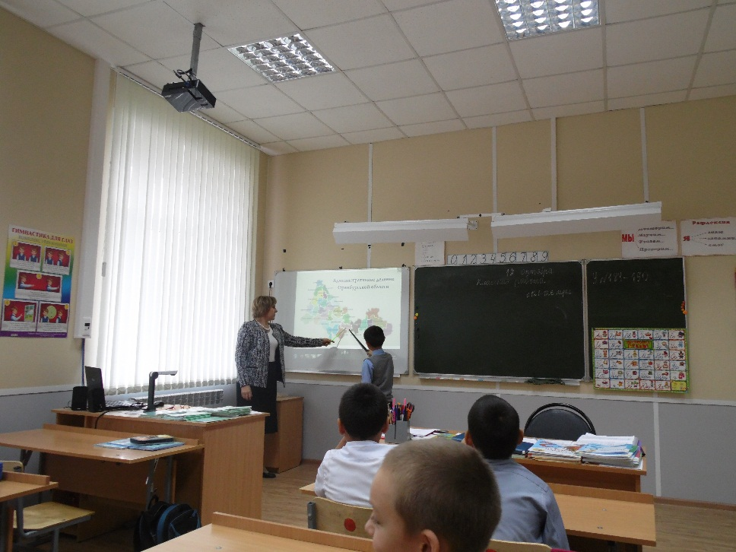
«Уральские горы Оренбуржья»
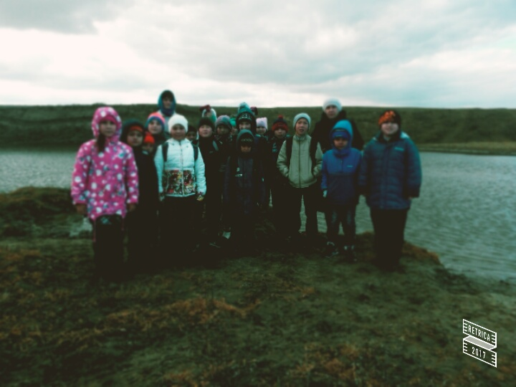
«Течет река, речка…» - изучение рек нашего края

Директор школы: Т.М.Солодовникова

